

ابتدا تغییراتی در ساختار استراکت مربوط به proc می دهیم:  
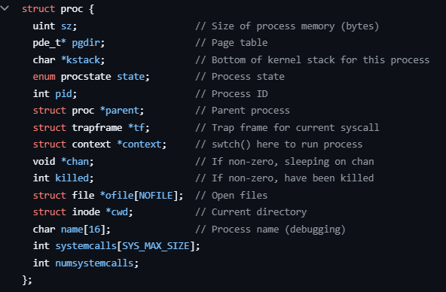

ابتدا یک آرایه از integer ها به اسم systemcalls تعریف می کنیم.در این آرایه عدد های نسبت داده شده به هر سیستم کال ذخیره می شوند.متغیر دیگری به اسم numsystemcalls تعریف می کنیم که دو کارکرد دارد.کارکرد اول آن است که تعداد سیستم کال ها را داشته باشیم و همچنین کارکرد دوم آن به صورت یک iterator است که برای indexای که systemcall مربوطه باید در آرایه systemcalls ذخیره شود ، کار می کند.

حال نیاز به دیتااستراکچری داریم که در آن پردازه ها ذخیره شده اند.باید از ptable استفاده کنیم.نکته مهم در استفاده از ptable آن است که دو راه برای دسترسی به ptable داریم.یک آن که آن را متغیر extern تعریف کنیم و دسترسی به آن را از بیرون بدهیم که کار خوبی نیست.راه دوم آن است که تابع سورت یا هر تابعی که با ptable کار دارد در proc.c تعریف کنیم و در سیستم کالمان در sysproc آن را صدا کنیم.

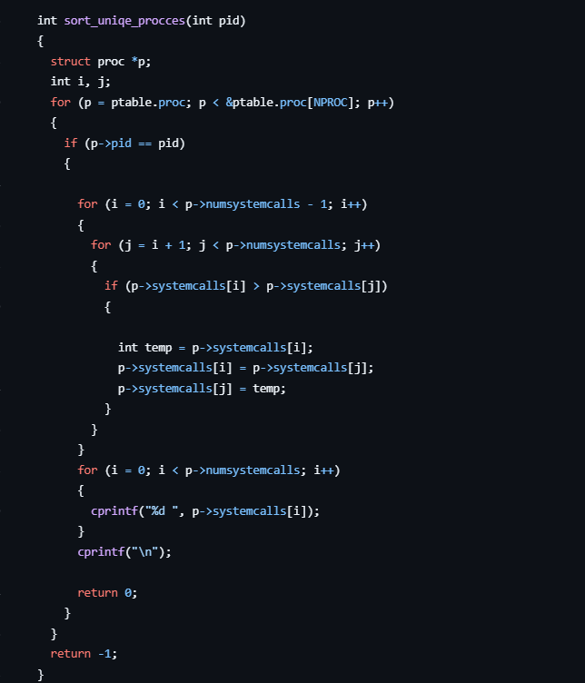

برنامه ی شکل بالا درproc.c بود .

حال این تابع را در سیستم کال مورد نظر در فایل sysproc.c می زنیم:

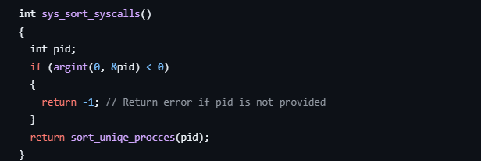

برای پاس دادن pid از argint استفاده می کنیم که قبلا توضیح آن داده شد.

برای سورت کردن از بابل سورت استفاده کردیم و در آخر نیز همه ی سیستم کال ها را پرینت کردیم.در صورت پیدا نکردن pid عدد منفی یک برگرداندیم.

نحوه ی اضافه کردن سیستم کال مانند پروسه ی توضیح داده است.

برنامه ی سطح کاربر به شکل زیر است:

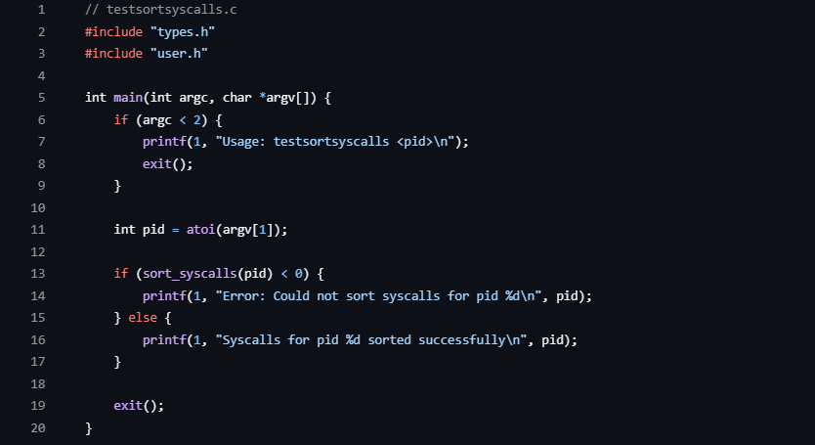

در صورتی که تعداد ورودی کمتر از 2 باشد نحوه ی استفاده از این تابع را می گوید.سپس pid را به پرتوتایپ تابع می دهد.در صورت برگرداندن منفی یک اعلام می کند در سورت موفق نبودیم و در غیر این صورت پیام موفقیت را می زند.



در اینجا نیاز به اضافه کردن ساختار داده جدیدی نداشتیم.از بخشی از کد سورت کمک گرفتیم.و سپس بیشترین سیستم کال را با استفاده از یک آرایه مپ طور پیدا کردیم.اگر چند بیشترین داشتیم کوچکترین را برگرداندیم.

در صورت همه مساوری 0 بودن پیغام مناسب را برگرداندیم و در صورت نیافتن pid نیز پیغام مناسب را گذاشتیم

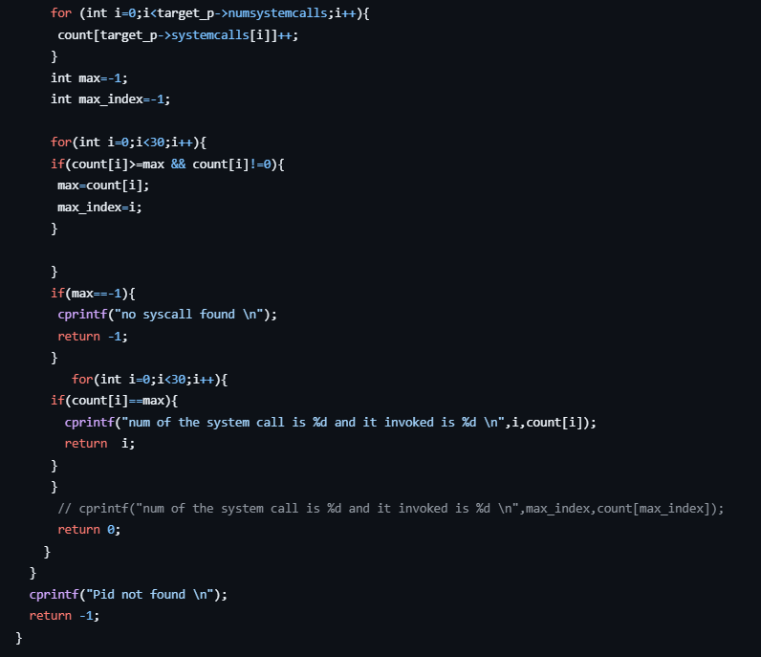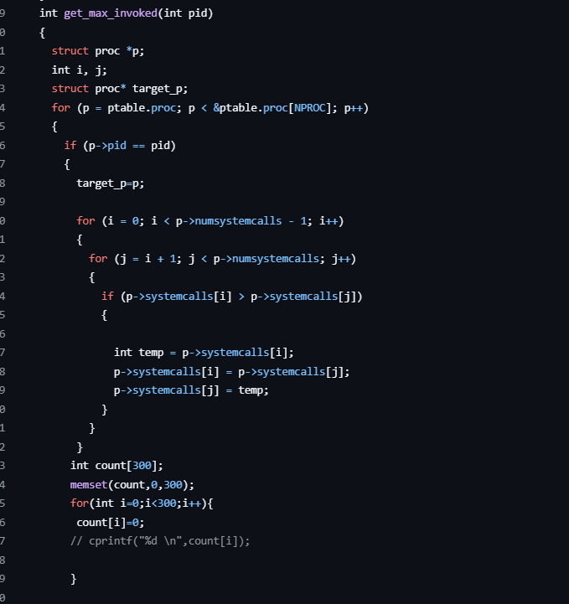

کدبلا طبق دلایل توضیح داده شده در proc.c است و تابع را در sysproc و سیستم کالمان به صورت زیر صدا زدیم:

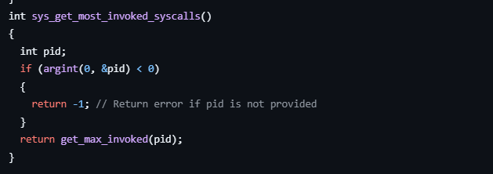

برنامه سطح کاربر برای تست به صورت زیر است:

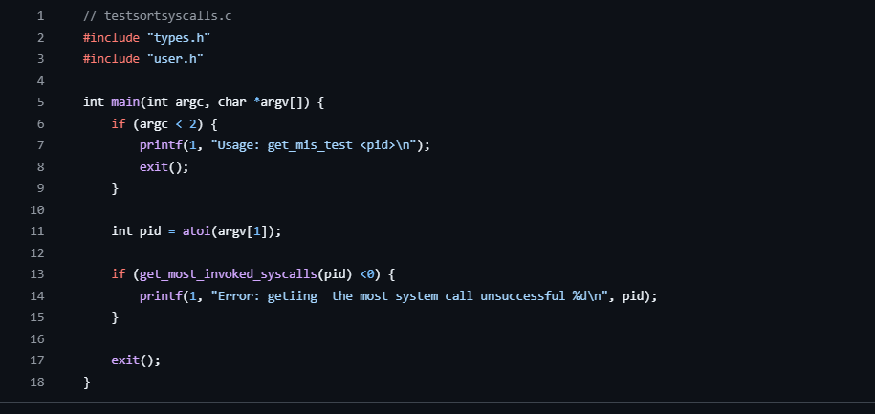

مانند سوال قبل در صورت نبود تعداد کافی آرگومان نحوه ی استفاده را به کاربر گفتیم و در صورت برگرداندن منفی یک ارور دادیم.